Foto’s voor de EGO-Virgo press release voor de start van O3

Een van de Virgo testmassa’s in zijn ophangingskooi. Zowel de spiegel als de kooi zijn opgehangen aan een ‘super-attenuator’, een geavanceerd seismisch isolatie systeem. Een beschermend folie (zichtbaar in roze) bedekt de spiegel om verontreiniging met stof te voorkomen tijdens de installatie. Links zijn twee hulpspiegels te zien, die onderdeel zijn van een sensor die de minuscule vervormingen van de test massa door thermische effecten kan waarnemen. Rondom de optische elementen zijn panelen van zwart glas geïnstalleerd om diffuus licht te absorberen.

Image credit: EGO/Virgo Collaboration/Perciballi
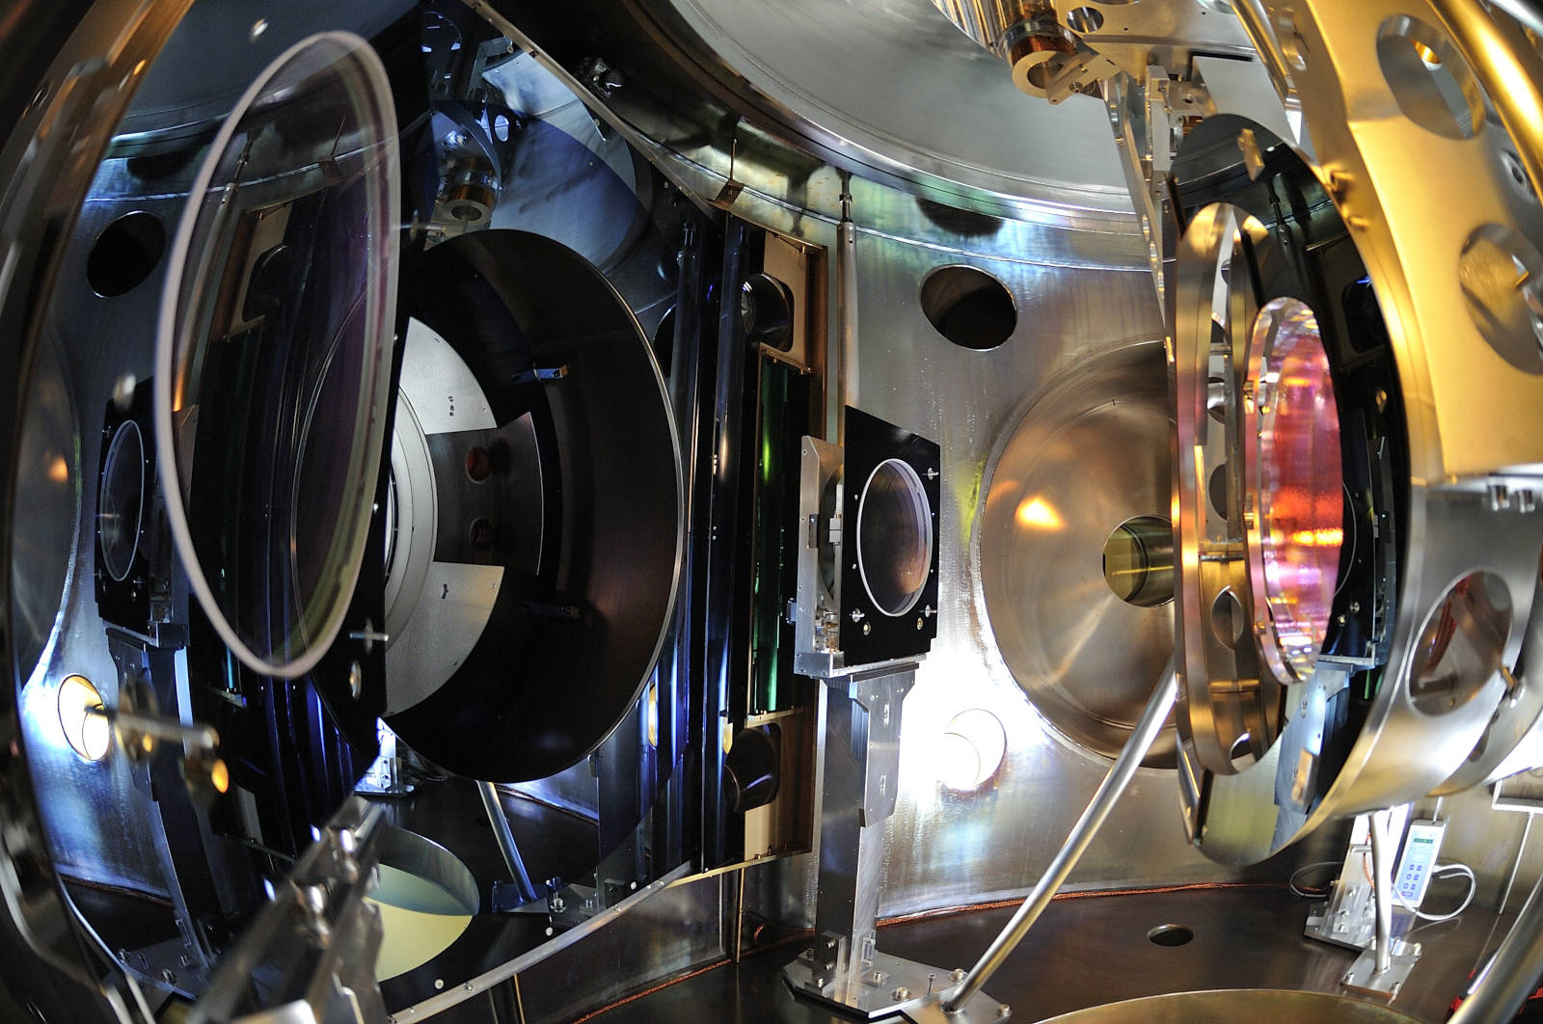
Hoge resolutie beschikbaar hier: https://owncloud.ego-gw.it/index.php/s/1i6xTL6HoxHu77k

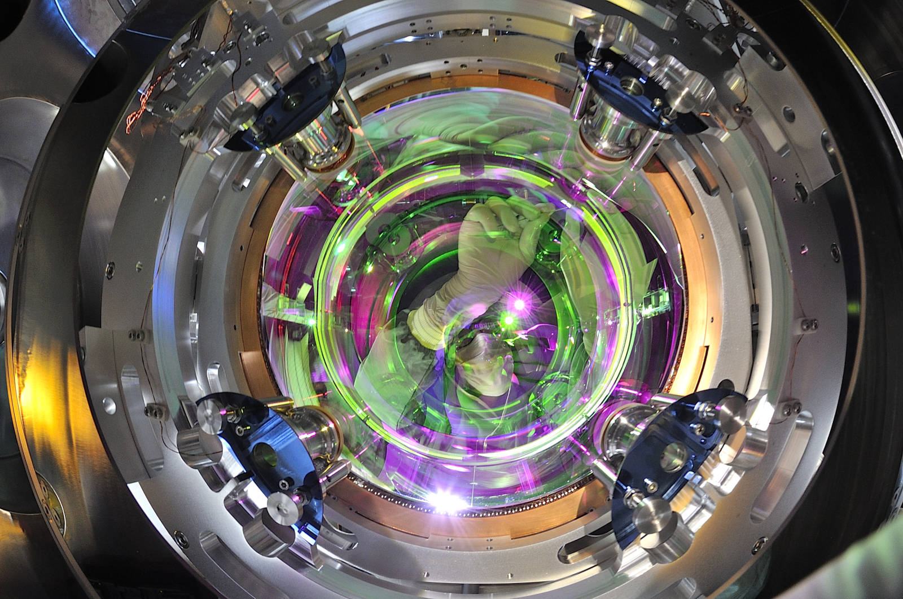
Achterkant van een van Virgo’s spiegels. De coating van de spiegel reflecteert het infrarood licht van de laser bijna perfect, maar is transparant voor zichtbaar licht. Een wetenschapper verwijdert de veiligheidsstop tijdens de installatie. De spiegel van 42 kg is opgehangen aan vier dunne glasvezels, die zijn vastgelijmd aan de zijkant van de spiegels..

Image credit: EGO/Virgo Collaboration/Perciballi
Hoge resolutie beschikbaar hier: https://owncloud.ego-gw.it/index.php/s/MntOk1ITEKSLka2

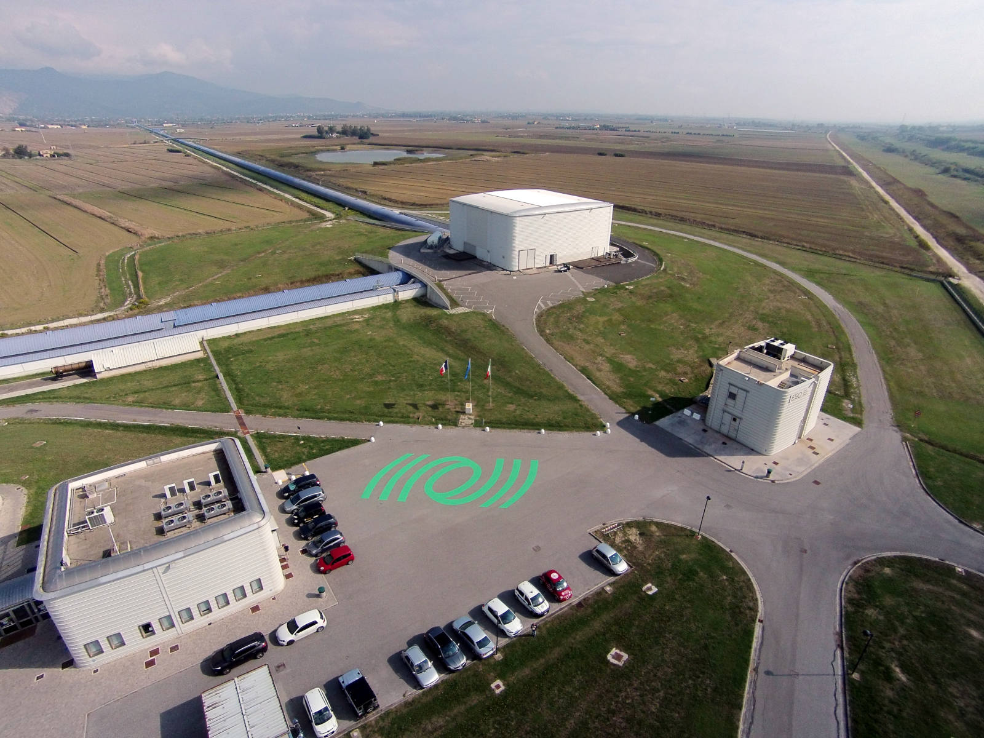

Luchtfoto van de Virgo interferometer op het European Gravitational Observatory in Cascina (Pisa, Italy). The foto laat Virgo’s Centrale Gebouw zien, waarin zich de laser en de meeste seismisch geïsoleerde spiegels bevinden. De 3 km lange blauwe Noord arm (boven) en West arm (links), waarin de laserbundel zich in vacuüm voortbeweegt, zijn duidelijk zichtbaar.

Image credit: EGO/Virgo Collaboration
Hoge resolutie beschikbaar hier: https://owncloud.ego-gw.it/index.php/s/GnHqYiOhQdqNdtN

